10 класс Русский язык Занятие №4 Стилистические фигуры речи
Цель занятия. Формирование у учащихся способностей к структурированию и систематизации информации об изобразительно-выразительных средствах
Изучите материал (см. ниже), посмотрите видео, выполните задания.

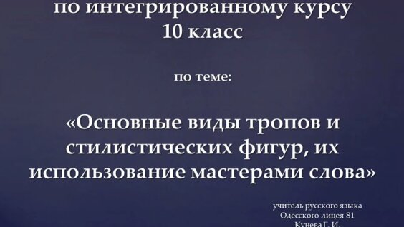

«Основные виды тропов и стилистических фигур, их использование мастерами слова»
Урок по интегрированному курсу 10 класс...

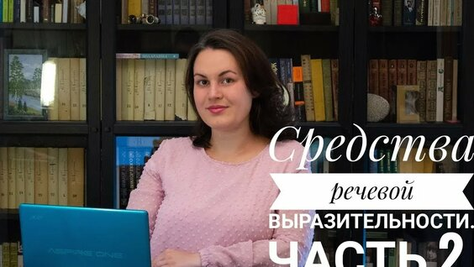

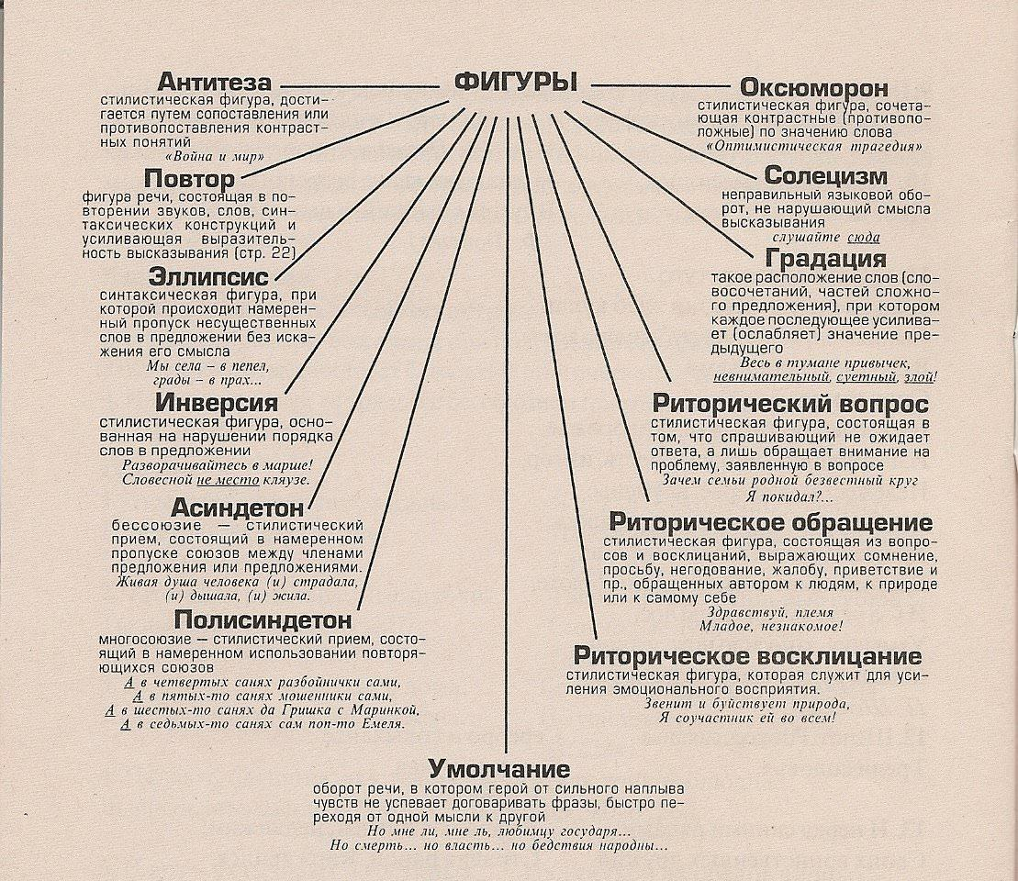

Стилистические фигуры

Фигуры | Характеристика | Примеры
Анафора | Повторение отдельных слов или оборотов в начале отрывков, из которых состоит высказывание | Гляжу на будущность с боязнью, Гляжу на прошлое с тоской
Антитеза | Это оборот, в котором для усиления выразительности речи резко противопоставляются противоположные понятия | И ненавидим мы и любим мы случайно, ничем не жертвуя ни злобе, ни любви
Бессоюзие | Намеренный пропуск соединительных союзов между членами предложения или между предложениями | Спускаются длинные тени, Горят за окном фонари, Темнеет высокая зала, Уходят в себя зеркала.
Градация | Такое расположение слов, при котором каждое последующее содержит усиливающееся значение | Тёмные, душные, скучные комнаты
Инверсия | Обратный порядок слов | Досадно было, боя ждали
Многосоюзие | Намеренное использование повторяющихся союзов для логического и интонационного подчёркивания соединяемых союзами членов предложения | Но между нами – океан, и весь твой лондонский туман, и розы свадебного пира, и доблестный британский лев, и пятой заповеди гнев.
Параллелизм | Одинаковое синтаксическое построение соседних предложений или отрезков речи | Усердный в бригаде – клад, ленивый – тяжёлая обуза
Риторический вопрос | Вопрос, не требующий ответа | Степь широкая, степь безлюдная, отчего ты так смотришь пасмурно?
Риторическое обращение | Обращение к неодушевлённому предмету | Ах ты, степь моя, привольная!
Умолчание | Сознательно выраженная не до конца мысль | Нет, я хотел… быть может, вы… я думал, что уж барону врем умереть.
Эллипсис | Конструкция со специально пропущенным, но подразумеваемым каким-либо членом предложения для усиления динамичности | Здесь – овраги, дальше – степи, ещё дальше – пустыня.
Эпифора | Повторение слов или выражений в конце смежных отрывков или близко расположенных друг к другу строк, фраз | Мне бы хотелось знать, отчего я титулярный советник? Почему именно титулярный советник?
- Определите стилистическую фигуру, запишите её название.
- …(единоначатие) – это повторение отдельных слов или оборотов в начале отрывков, из которых состоит высказывание.
Люблю тебя, Петра творенье,
Люблю твой строгий, стройный вид. (А.С.Пушкин)
- … – вынесение одних и тех же слов или словосочетаний в конце соседних стихов, или строф, или прозаических абзацев:
Мне бы хотелось знать, отчего я титулярный советник? Почему именно титулярный советник? (Гоголь). Струится нетихнущий дождь, томительный дождь (В.Брюсов)
- … – ярко выраженное противопоставление понятий или явлений. Антитеза противопоставляет разные объекты
Дома новы, да предрассудки стары. (А.Грибоедов).
- … – сочетание прямо противоположных по смыслу слов с целью показать противоречивость, сложность ситуации, явления, объекта. Оксюморон приписывает противоположные качества одному предмету или явлению.
Есть тоска весёлая в алостях зари. (С.Есенин). Наступило вечное мгновение. (А.Блок). Нагло скромен дикий взор. (Блок) Новый год я встретила одна. Я, богатая, была бедна. (М.Цветаева) Он идёт, святой и грешный, русский чудо-человек! (Твардовский). Огромная осень, стара и юна, в неистово-синем сиянье окна. (А.Вознесенский)
- … – это одинаковое синтаксическое построение соседних предложений или отрезков речи.
Молодым везде у нас дорога, старикам везде у нас почёт (Лебедев-Кумач).
Уметь говорить – искусство. Уметь слушать – культура. (Д.Лихачёв)
- … – это стилистическая фигура, состоящая в таком расположении слов, при котором каждое последующее содержит усиливающееся (восходящая градация) или уменьшающееся значение, благодаря чему создаётся нарастание или ослабление производимого ими впечатления.
А) Не жалею, не зову, не плачу,
Всё пройдёт, как с белых яблонь дым. (С.Есенин).
В сенат подам, министрам, государю» (А.Грибоедов). «Не час, не день, не год уйдёт» (Баратынский). Посмотри, какой дом — большой, огромный, громадный, прямо-таки грандиозный! – нарастает, усиливается интонационно-смысловое напряжение – восходящая градация.
Б) «Не бог, не царь, и не герой» - слова расположены в порядке ослабления их эмоционально-смысловой значимости – нисходящая градация.
- … – это расположение членов предложения в особом порядке, нарушающем обычный, так называемый прямой порядок, с целью усилить выразительность речи. Об инверсии можно говорить тогда, когда с её использованием ставятся стилистические задачи – повышение экспрессивности речи.
Изумительный наш народ! Руку мне подал на прощанье.
- … – это стилистическая фигура, заключающаяся в пропуске какого-либо подразумеваемого члена предложения. Использование эллипсиса (неполных предложений) придаёт высказыванию динамичность, интонацию живой речи, художественную выразительность.
Мы сёла – в пепел, грады – в прах, в мечи – серпы и плуги (Жуковский)
Офицер – из пистолета, Тёркин - в мягкое штыком. (Твардовский)
- … – это оборот речи, заключающийся в том, что автор сознательно не до конца выражает мысль, предоставляя читателю (или слушателю) самому догадываться о невысказанном.
Нет, я хотел… быть может, вы… я думал,
Что уж барону время умереть. (Пушкин)
- … - это стилистическая фигура, состоящая в подчёркнутом обращении к кому-нибудь или чему-нибудь для усиления выразительности речи. Риторические обращения служат не столько для называния адресата речи, сколько для того, чтобы выразить отношение к тому или иному объекту, дать его характеристику, усилить выразительность речи.
Цветы, любовь, деревня, праздность, поле! Я предан вам душой (Пушкин).
- … – это стилистическая фигура, состоящая в том, что вопрос ставится не с целью получить на него ответ, а чтобы привлечь внимание читателя или слушателя к тому или иному явлению.
Знаете ли вы украинскую ночь? О, вы не знаете украинской ночи! (Гоголь)
- … – стилистическая фигура, состоящая в намеренном использовании повторяющихся союзов и интонационного подчёркивания соединяемых союзами членов предложения, для усиления выразительности речи.
Тонкий дождь сеялся и на леса, и на поля, и на широкий Днепр.(Гоголь) По ночам горели дома, и дул ветер, и от ветра качались чёрные тела на виселицах, и над ними кричали вороны (Куприн)
- … – стилистическая фигура, состоящая в намеренном пропуске соединительных союзов между членами предложения или между предложениями: отсутствие союзов придаёт высказыванию стремительность, насыщенность впечатлениями в пределах общей картины.
Швед, русский – колет, рубит, режет, бой барабанный, клики, скрежет, гром пушек, топот, ржанье, стон… (Пушкин)

